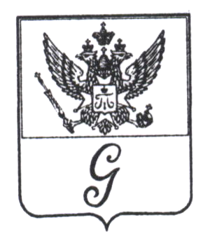
ЛЕНИНГРАДСКАЯ ОБЛАСТЬ

АДМИНИСТРАЦИЯ МУНИЦИПАЛЬНОГО ОБРАЗОВАНИЯ
«ГОРОД ГАТЧИНА» ГАТЧИНСКОГО МУНИЦИПАЛЬНОГО РАЙОНА

ПОСТАНОВЛЕНИЕ

от__13 июня 2013г.__ №___858___

О внесении дополнений в схему размещения нестационарных объектов общественного питания, бытового обслуживания и объектов досугово-развлекательного назначения, расположенных на земельных участках, находящихся в муниципальной собственности на территории МО «Город Гатчина», утвержденную Постановлением администрации МО «Город Гатчина» от 28 декабря 2011г. № 1659, в редакции Постановления администрации МО «Город Гатчина» от 13 мая 2013г. № 694

На основании Федерального закона Российской Федерации от 06 октября 2003г. №131-ФЗ «Об общих принципах организации местного самоуправления в Российской Федерации», Устава МО «Город Гатчина», Постановления администрации МО «Город Гатчина» от 14 декабря 2011г. № 1550 «О порядке разработки и утверждения схемы размещения нестационарных торговых объектов, объектов общественного питания, бытового обслуживания объектов досугового-развлекательного назначения, расположенных на земельных участках и находящихся в государственной и муниципальной собственности на территории МО «Город Гатчина», Постановления администрации МО «Город Гатчина» от 28 декабря 2011г. № 1659 «Об утверждении схемы размещения нестационарных объектов общественного питания, бытового обслуживания и объектов досугово-развлекательного назначения, расположенных на земельных участках, находящихся в муниципальной собственности на территории МО «Город Гатчина», в редакции Постановления администрации МО «Город Гатчина» от 13 мая 2013г. № 694, протокола заседания координационного совета по разработке и утверждению схемы размещения нестационарных торговых объектов, объектов общественного питания, бытового обслуживания и объектов досугово-развлекательного назначения, расположенных на земельных участках, находящихся в государственной и муниципальной собственности на территории МО «Город Гатчина» от 05 июня 2013г. № 6, администрация МО «Город Гатчина» п о с т а н о в л я е т:

1. Дополнить Приложение к постановлению администрации МО «Город Гатчина» от 28 декабря 2011г. № 1659 «Об утверждении схемы размещения нестационарных объектов общественного питания, бытового обслуживания и объектов досугово-развлекательного назначения, расположенных на земельных участках, находящихся в муниципальной собственности на территории МО «Город Гатчина» в редакции Постановления администрации МО «Город Гатчина» от 13 мая 2013г. № 694 пунктом 33 следующего содержания:
- графа 2 «г. Гатчина, ул. Соборная, д. 1/9»;
- графа 6 «Летнее кафе»;
- графа 7 «24»;
- графа 8 «Общественное питание».
2. Контроль исполнения постановления возложить на заместителя главы администрации МО «Город Гатчина» Коломенского Г.А.
3. Постановление подлежит официальному опубликованию в средствах массовой информации и вступает в силу с момента его официального опубликования.

Глава администрации
МО « Город Гатчина» А.Р. Калугин

